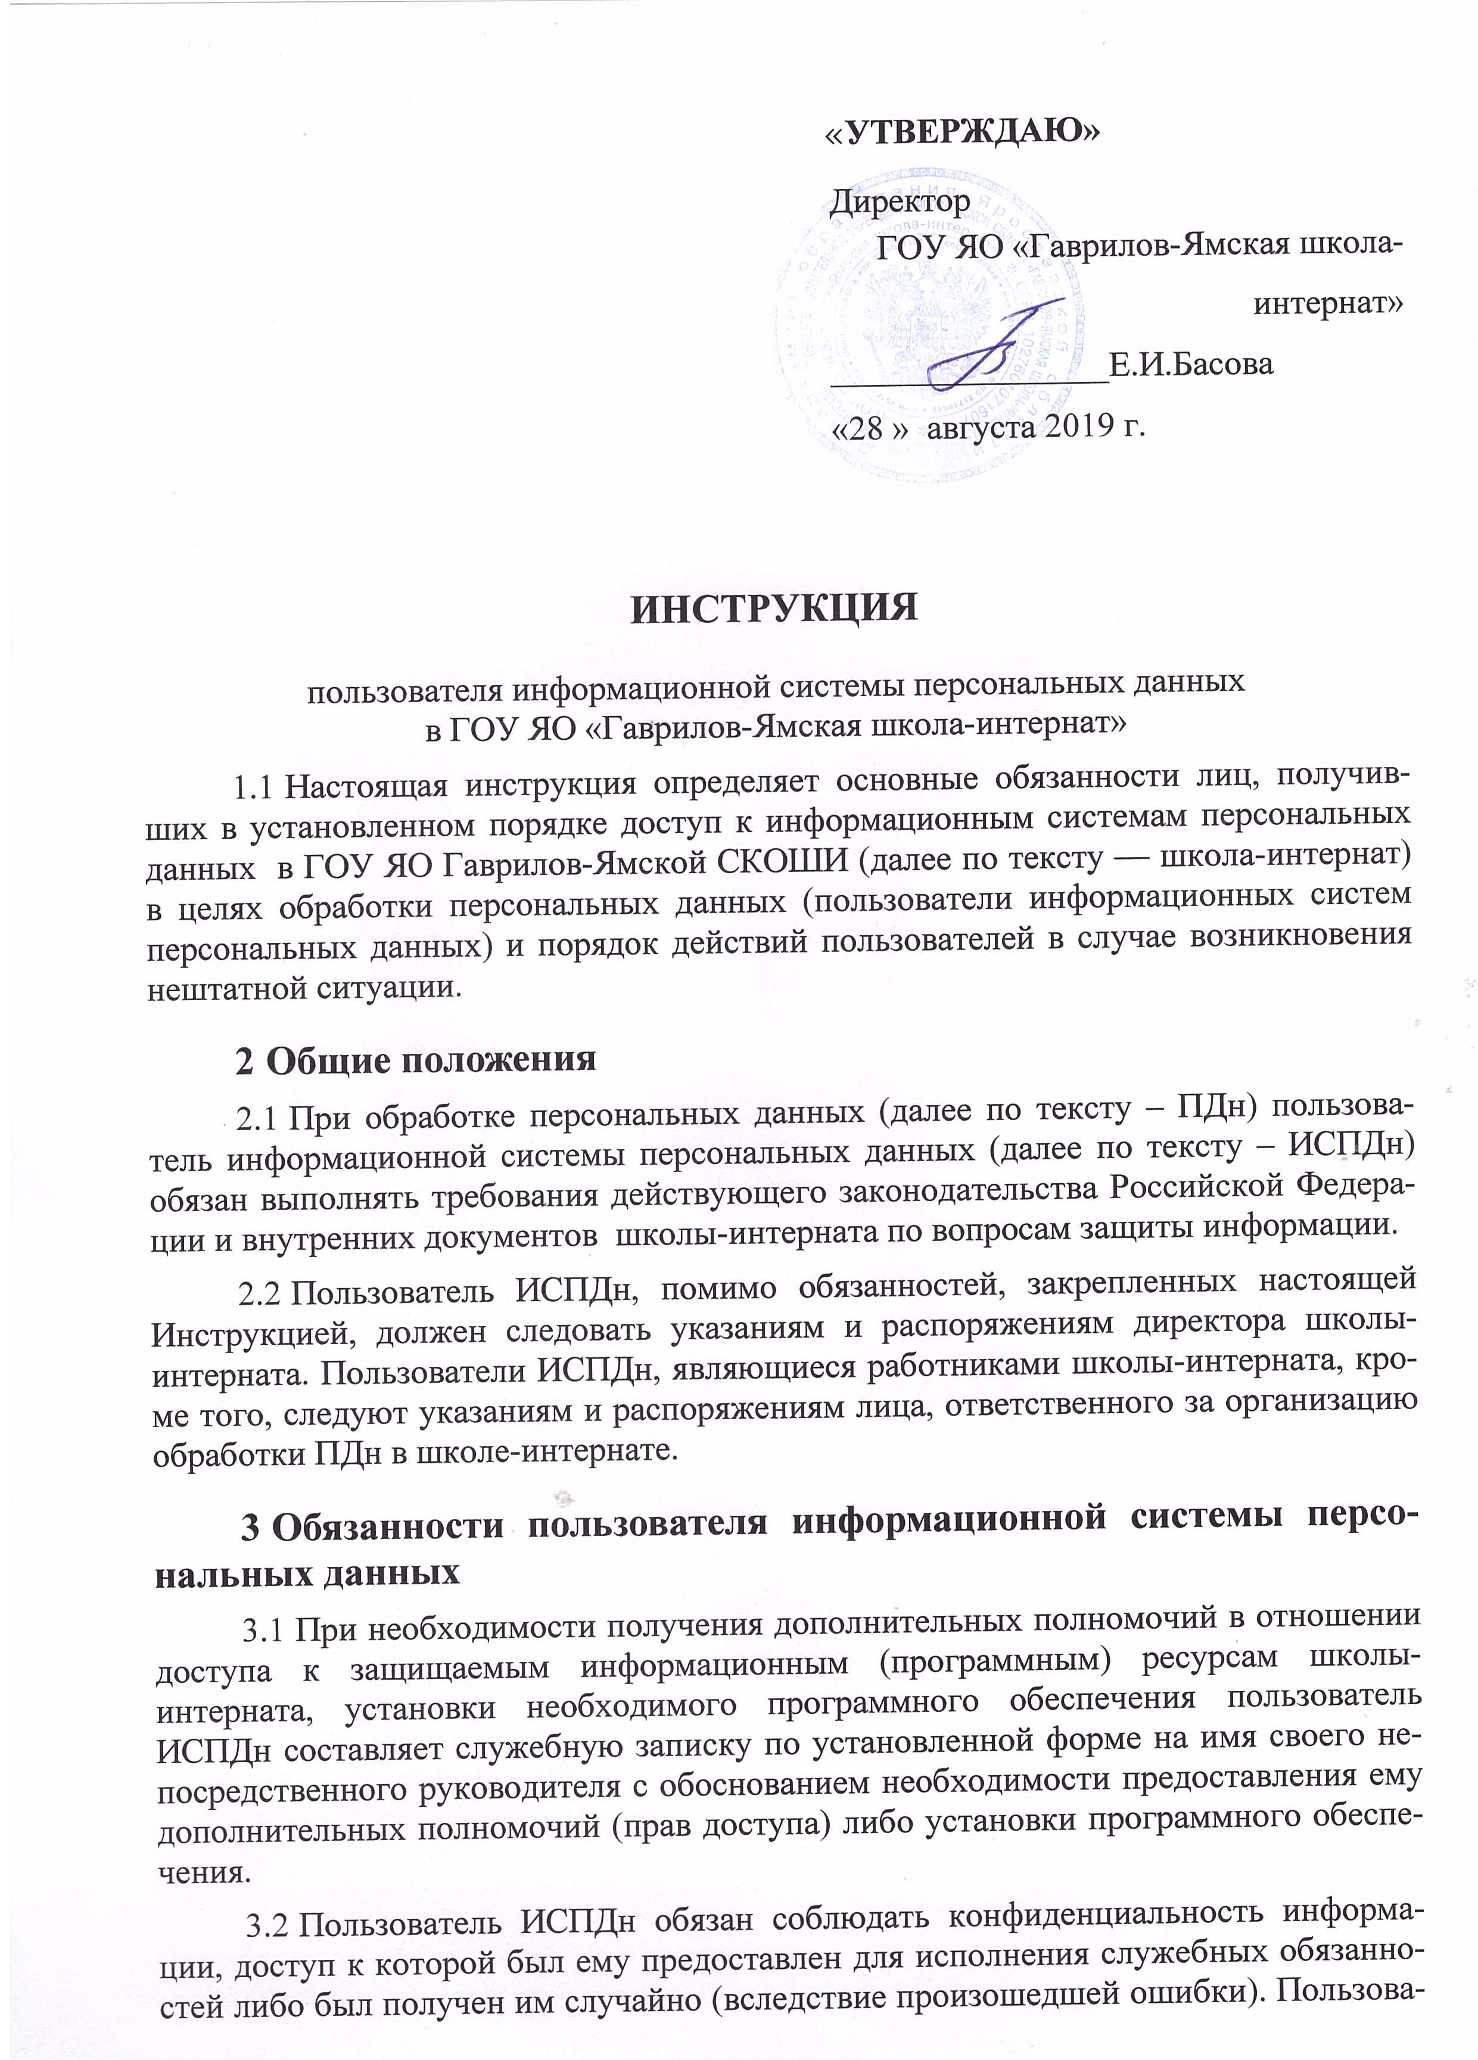
«УТВЕРЖДАЮ»
Директор
ГОУ ЯО «Гаврилов-Ямская школа-интернат»
________________Е.И.Басова
«28 » августа 2019 г.

ИНСТРУКЦИЯ

пользователя информационной системы персональных данных

в ГОУ ЯО «Гаврилов-Ямская школа-интернат»
  - Настоящая инструкция определяет основные обязанности лиц, получивших в установленном порядке доступ к информационным системам персональных данных в ГОУ ЯО Гаврилов-Ямской СКОШИ (далее по тексту — школа-интернат) в целях обработки персональных данных (пользователи информационных систем персональных данных) и порядок действий пользователей в случае возникновения нештатной ситуации.
- Общие положения
  - При обработке персональных данных (далее по тексту – ПДн) пользователь информационной системы персональных данных (далее по тексту – ИСПДн) обязан выполнять требования действующего законодательства Российской Федерации и внутренних документов школы-интерната по вопросам защиты информации.
  - Пользователь ИСПДн, помимо обязанностей, закрепленных настоящей Инструкцией, должен следовать указаниям и распоряжениям директора школы-интерната. Пользователи ИСПДн, являющиеся работниками школы-интерната, кроме того, следуют указаниям и распоряжениям лица, ответственного за организацию обработки ПДн в школе-интернате.
- Обязанности пользователя информационной системы персональных данных
  - При необходимости получения дополнительных полномочий в отношении доступа к защищаемым информационным (программным) ресурсам школы-интерната, установки необходимого программного обеспечения пользователь ИСПДн составляет служебную записку по установленной форме на имя своего непосредственного руководителя с обоснованием необходимости предоставления ему дополнительных полномочий (прав доступа) либо установки программного обеспечения.
  - Пользователь ИСПДн обязан соблюдать конфиденциальность информации, доступ к которой был ему предоставлен для исполнения служебных обязанностей либо был получен им случайно (вследствие произошедшей ошибки). Пользователь ИСПДн должен сохранять в тайне используемые пароли и парольную информацию, надежно хранить выданные ему материальные носители аутентификационной и ключевой информации.
  - Пользователь ИСПДн должен завершать открытую пользовательскую сессию либо использовать функцию временной блокировки рабочей станции при оставлении рабочего места, обеспечивать корректное завершение всех открытых сессий, закрытие всех приложений перед выключением компьютера.
  - Пользователь ИСПДн обязан незамедлительно изымать распечатанные документы, содержащие конфиденциальную информацию, в том числе, ПДн, из лотка принтера.
  - Пользователь ИСПДн обязан незамедлительно уведомлять директора школы-интерната о ставших известными ему фактах нарушения иными сотрудниками установленных правил доступа, сообщать директору школы-интерната о ставших известными ему существующих каналах утечки, способах и средствах обхода или разрушения используемых механизмов защиты.
  - При возникновении нештатных ситуаций, связанных с нарушением функционирования ИСПДн пользователь обязан уведомить директора (при его наличии), либо связаться с центром приема заявок на устранение нештатных ситуаций. При этом пользователь должен четко описать событие и обстоятельства, при которых произошло или было обнаружено событие, по возможности охарактеризовать действия, при которых происходит событие.
  - К нештатным ситуациям относятся:
- нетипичное поведение системы, невозможность входа в систему;
- выявление факта несанкционированного изменения либо удаления информации;
- отказы, сбои, ошибки приложений, сервисов, служб и технических средств.
  - При обнаружении факта несанкционированного проникновения в контролируемую зону, несанкционированного доступа к техническим средствам, кражи технических средств или носителей ПДн пользователь докладывает о ситуации директору школы-интерната и лицу, ответственному за физическую защиту помещений (здания). Пользователь обеспечивает сохранение помещения в первоначальном виде, препятствует доступу остальных сотрудников (за исключением администратора информационной безопасности) и возможному уничтожению улик до прибытия лица, ответственного за физическую защиту помещений (здания).
  - В случае чрезвычайного происшествия (пожар, затопление и т. д.) пользователь оповещает ответственное лицо и действует в соответствии с принятыми планами действий в случае чрезвычайного происшествия.
  - Пользователю ИСПДн запрещается:
- предоставлять доступ к своему рабочему месту посторонним лицам в отсутствие лица, ответственного за организацию обработки ПДн в школе-интернате;
- использовать технические, программные средства и информационные ресурсы в личных (не служебных) целях;
- использовать не по прямому назначению информацию, доступ к которой был предоставлен ему для исполнения служебных обязанностей либо был получен случайно (вследствие произошедшей ошибки);
- входить в систему или работать в ней под чужой учетной записью;
- подключать к рабочему месту и использовать личные (неучтенные) носители информации;
- оставлять без присмотра носители ПДн;
- осуществлять копирование данных на отчуждаемые носители, не предусмотренное технологическим процессом обработки информации или служебными обязанностями пользователя;
- отправлять документы и файлы, содержащие ПДн, на печать на удаленный принтер;
- использовать для передачи ПДн не предназначенные для этого средства и каналы связи, передавать ПДн по незащищенным каналам связи без обеспечения должного уровня их защиты;
- самостоятельно устанавливать любое дополнительное программное обеспечение;
- отключать средства защиты информации, вносить изменения в их конфигурацию;
- осуществлять попытки сканирования сети, обхода функционирующих средств защиты, получения несанкционированного доступа к ресурсам, воздействия на информационные ресурсы и технические средства.
- Требования по использованию паролей пользователей
  - В качестве пароля пользователя при осуществлении доступа к ИСПДн должна быть выбрана последовательность букв верхнего и нижнего регистра с обязательным включением цифр и (или) специальных символов длиной не менее 8 знаков.
  - Категорически запрещается использование в качестве пароля легко угадываемых последовательностей символов (идентификатор пользователя, его фамилия, имя или отчество, номер телефона, имена родственников, последовательно расположенные на стандартной клавиатуре символы, табельный номер и т. п.). Запрещается использование в качестве паролей слов распространенных мировых языков независимо от раскладки клавиатуры, в которой они набираются.
  - Рекомендуется наряду с английскими буквами использовать буквы русского алфавита (с переключением набора символов на клавиатуре).
  - При смене пароля запрещается выбирать ранее использованные пароли.
  - Пароль пользователя должен быть уникальным и не должен совпадать с другими паролями данного пользователя, в частности, с паролями электронной почты, программ обмена мгновенными сообщениями и др.
  - Максимальный срок использования пароля пользователя – 24 месяца. Пользователь обязан сменить пароль на новый, ранее не применявшийся и удовлетворяющий требованиям данного раздела, при сообщении системой об окончании срока действия личного пароля либо по требованию администратора информационной безопасности.
  - Пользователю запрещается хранить пароль в записанном виде. За нарушение данного правила пользователь может быть привлечен к дисциплинарной ответственности.
  - Хранение пользователем своего пароля на бумажном носителе допускается только в личном, опечатанном владельцем пароля сейфе, либо в сейфе руководителя подразделения в опечатанном личной печатью пенале (конверте). При нарушении целостности печати или утрате бумажного носителя пароль считается скомпрометированным.
  - Ввод личного пароля пользователю следует проводить в отсутствие лиц, которые потенциально могут увидеть процесс набора символов на клавиатуре.
  - Пользователю запрещается сообщать личный пароль другим сотрудникам, руководителям подразделения, иным лицам либо предоставлять им возможность совершать действия с защищаемыми ресурсами департамента от лица своей учетной записи. Обо всех попытках получения пароля пользователя (в том числе по телефону, icq, электронной почте) пользователь обязан уведомить директора школы-интерната.
  - В случае возникновения подозрений о компрометации пароля пользователь должен незамедлительно сменить его и сообщить о своих подозрениях директору школы-интерната.
- Ответственность пользователя
  - Пользователь несет ответственность за все действия, совершенные от имени его учетной записи в ИСПДн, если не доказан факт несанкционированного использования учетной записи.
  - Нарушение пользователем требований данной инструкции влечет дисциплинарную, гражданскую, административную, уголовную и иную ответственность в соответствии с действующим законодательством Российской Федерации.
- Срок действия инструкции
  - Настоящая инструкция вступает в силу с даты ее утверждения и действует до ее отмены либо замены новой инструкцией.
- Ознакомлены
  - С инструкцией ознакомлен, требования инструкции мной изучены и понятны.
№ п/п | Ф.И.О. | Должность | Дата  ознакомления | Личная подпись
1 | 2 | 3 | 4 | 5

